Лабораторная работа 8. Создание пользовательского интерфейса в WPF

ЗАДАНИЕ
#8A
Создайте приложение WPF. В верхней части приложения расположите элемент управления ToolBar, а в нижней элемент RichTextBox. В ToolBar поместите две кнопки, один Slider и один ComboBox. Определите код, реализующий изменение начертания текста, размер и выбор нужного шрифта.
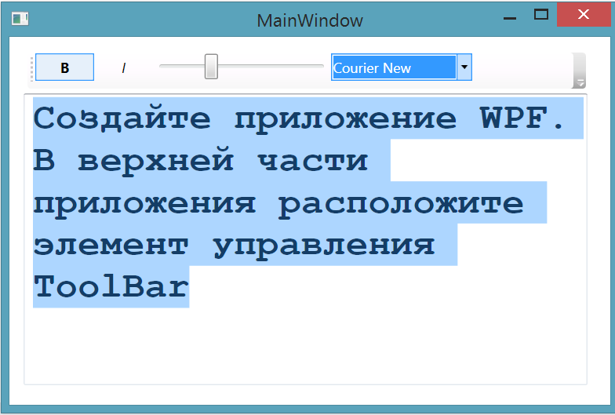

#8B
Создайте приложение WPF. Раскладку по умолчанию поменяйте на DockPanel. В верхней части приложения расположите элемент управления ToolBar, а в нижней - Grid. В элемент управления ToolBar поместите две кнопки, один Slider. В элементе управления раскладкой Grid определите три столбца. В первый столбец поместите ListBox, во второй –GridSplitter, в третий - RichTextBox. Определите код, реализующий изменение начертания текста, размер и выбор нужного шрифта.
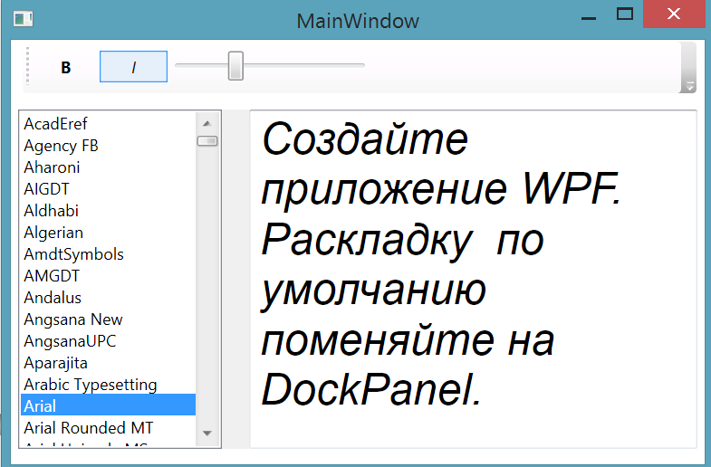

#8C
Создайте класс, реализующий калькулятор.
Создайте WPF-программу для калькулятора,которая использует элемент управления UniformGrid для раскладки цифровых клавиш и панель инструментов для раскладки функциональных клавиш. Поместите оба элемента в макет Grid.
Создайте новую версию приложения, где оба элемента содержались бы в элементе управления DockPanel.

